Муниципальное казенное учреждение
«Управление социальной политики»
Администрации муниципального образования
«Городской округ Ногликский»
Муниципальное бюджетное образовательное учреждение
Гимназии п. Ноглики

Внеклассное мероприятие тема:
«Образ матери в музыке и изобразительном искусстве»
3 класс.

Сергеева Рита Гиллеровна
педагог дополнительного образования,
учитель музыки.

2013г.
Литературно - музыкальная гостиная.
Тема: « Образ матери в музыке и изобразительном искусстве»
Цель: формирование и развитие художественной культуры личности на основе высших гуманистических ценностей – отношения человечества к материнству.
Задачи:
1.Расмотреть, как в музыке и в живописи создается образ матери.
2. Развивать творческий потенциал личности в процессе изучения темы материнства в мировой культуры.
3.Воспитывать осознанное чувство уважения к матери, внимательных и заботливых отношений в семье.
Планируемый результат:
- Формирование эстетического отношения к действительности, способствующего воспитанию уважения к старшим, умения выражать свои чувства к близким, к матери; формирование у детей лучших качеств (добра, отзывчивости, терпимости);

- Формирования художественного вкуса, активизирующего творческое воображение, основанное на межпредметных связях изобразительного искусства с музыкой и литературным словом.
Оборудование:
Фортепьяно, аудиокассеты, музыкальный центр, мультимедийный проектор, компьютер.
Наглядный и музыкальный материал:
Репродукции картин С. Рафаэль «Сикстинская мадонна», В. Васнецов « Богоматерь с младенцем», К. Петров – Водкин « 1918 год в Петрограде», О. Ренуар « Мадам Шарпанье с детьми», А. Дайнека « Мать», иконы – Богоматерь Казанская, Тихвинская, Владимирская, Ф. Шуберт « Аве Мария», С. Рахманинов « Богоматерь Дево, Радуйся», И. С. Бах « Прелюдия до мажор», песня А. Петряшевой « Мама», П. И. Чайковский « Мама» из « Детского альбома».

План урока:
1.Просмотр видеофильма « Мама»
2.Вступительное слово. Раскрытие проблемы материнства и его значение в современном мире.
3.Беседа по проблеме отношения человечества к материнству.
4.Чтение стихов, пословиц и исполнение песен о маме.

Ход мероприятия
- Организационный момент. Подготовка к активной деятельности.
Слайд № 1 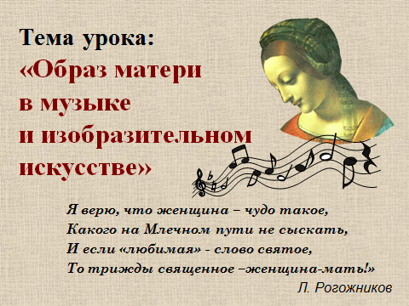
Эпиграф
Я верю, что женщина – чудо такое,
Какого на млечном пути не сыскать,
И если « любимая» - слово святое,
То трижды священное – женщина – мать!
Л. Рогожников.

2. Сообщение цели мероприятия.
Учитель: Сегодня мы с вами поговорим об отношении человечества к материнству, о том, как выражено это отношение средствами искусства. Проследим, как музыка и живопись создает образ матери.
Хранительницей семейного очага всегда была женщина. Во все времена ей поклонялись художники, поэты музыканты. Она была мечтой, улыбкой, радостью. Поэтому наша задача – задуматься, достаточно ли мы внимательны и добры к своим мамам.
С очень давних пор образ матери с младенцем стоит в центре поклонения людей. Итальянский художник Рафаэль написал одну из самых прекрасных картин на земле, которая называется « Сикстинская Мадонна». (Слайд№2)

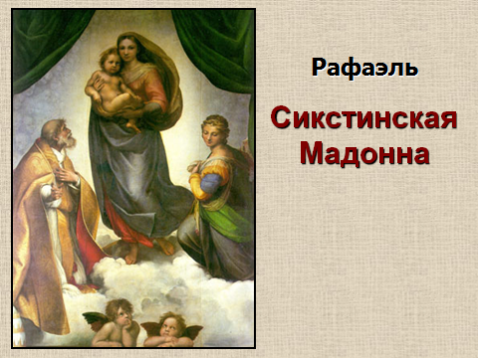
В центре как бы парит, едва касаясь ногами облаков, прекрасная женщина с младенцем на руках. Обратите внимание, какое лицо у младенца, какой у него взгляд?
Ученик: Взгляд настороженный, не по-детски настороженный, серьезный.
Учитель: А что мы видим в глазах матери?
Ученик: Глаза очень печальные, спокойные. (Слайд № 3)
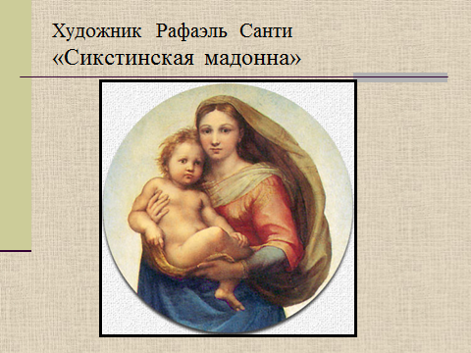
Учитель: Женщина несет своего сына, чтобы принести его в жертву людям во имя их грядущего счастья. Имя младенца – Христос, а как зовут мать? (Мария). Перед нами на картине склонились Святая Варвара и Святой Сикст, отсюда и название картины. Все латинские молитвы к матери Христа, начинаются словами « Аве Мария». Текст этой молитвы много веков вдохновляет композиторов. Великий австрийский композитор Франц Шуберт (слайд № 4)
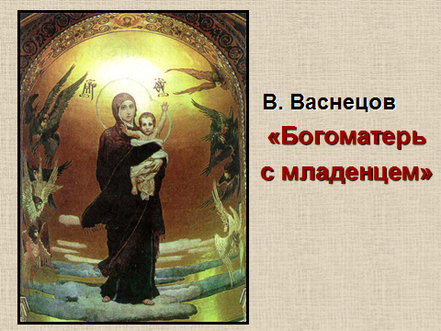
написал «Аве Мария» на текст Вальтера Скотта.
Перевод первого куплета:
« Аве Мария!
Голос девы слышен из скал.
Моя просьба направлена к тебе.
Мы будем заботиться о тебе, дорогая дева.
Мы будем тебя обо всем просить.
О, наша!
Славься!
Аве Мария!»
Учитель: а теперь предлагаю вам послушать песню «Аве Марию» Ф. Шуберта. Слушая музыку, подумайте, что объединяет картину Рафаэля и музыку Ф. Шуберта. (Слайд № 5).

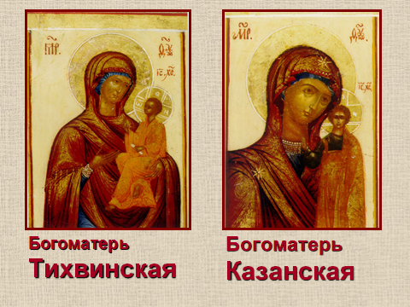
(Слушаем песню)
Учитель: Так, что общего между песней и картиной?
Ученик: У них одна тема – трогательная, земная, волнующая.
Учитель: В русской православной церкви вот уже две тысячи лет воспевается образ Божьей матери. Мастера создавали иконы. Они занимают достойное место в истории мировой культуры.
(Звучит: С. Рахманинов « Богородице Дево, Радуйся». На фоне музыки слайды № 6, 7 – Васнецов « Богоматерь с младенцем», Богоматерь Казанская, Тихвинская, Владимирская, Владимирская 16 век.)
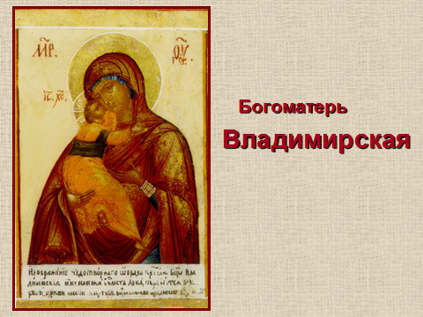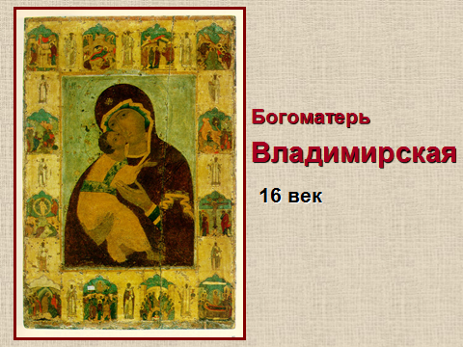
Учитель: Материнская любовь греет нас до старости, она окрыляет нас, придает силы слабому, сомневающегося вдохновляет на подвиг.
Ученик читает стихотворение:
Николай Рыленков.
Я помню руки матери моей,
Что утирали слезы мне когда – то,
В пригоршнях приносила мне с полей
Все, чем весна в родном краю богата.
Я помню руки матери моей,
Суровой ласки редкие мгновенья.
Я становился лучше и сильней
От каждого её прикосновенья.
Я помню руки матери моей,
И я хочу, чтоб повторяли дети:
« Натруженные руки матерей,
Святее вас нет ничего на свете!»
Ученик: Слово « мама» для всех людей на Земле, независимо от того, в какой стране они живут, имеет большое значение, глубокий смысл и звучит на разных языках почти одинаково.
По – русски « мама»,
По- грузински « нана»,
А по – аварски ласково « баба»
Из тысяч слов земли и океана
У этого особая судьба!
Учитель: А сейчас, ребята давайте исполним песню о маме, написала её композитор Анна Петряшева. В данный момент живет в Москве, все её песни проникнуты любовью и безграничной благодарностью к маме.
Распевка. Исполнение песни.( см. приложение ноты, слова. )
Учитель: Самое дорогое для человека связано с мамой. Земля, Родина, природа, красота, любовь – каждое из этих слов можно соединить со словами: матушка, мать, материнство. Из века в век вечно единство матери и ребенка. Об этом создают свои картины художники разных народов.
(Слайд № 8) А. Дейнека «Мать»
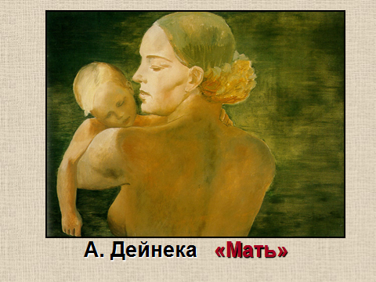

Учитель: Вы видите картину русского художника Александра Дайнеки «Мать». Она написана более 70 лет назад. Но до сих пор нельзя без волнения смотреть на простой, и в то же время очень нежный образ матери с ребенком на руках.
(Слайд № 9, К. Петров – Водкин «1918 год в Петрограде»)
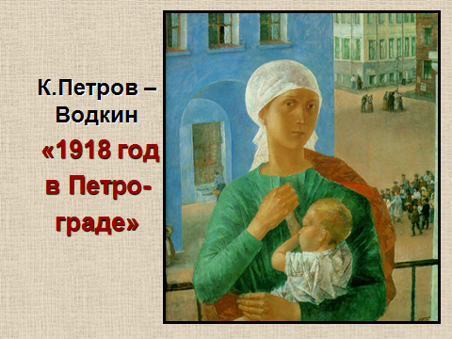
Учитель: И эта картина, написанная русским художником Петровым – Водкиным в 1920 году, передает материнскую заботу и любовь.
Ученик читает стихотворение « Петроградская Мадонна»:
Наперекор изменчивой молве
Художники прославили в веках
Не девушку с венком на голове,
А женщину с младенцем на руках.
Девичья красота незавершенна:
В ней нет ещё душевной глубины.
Родив дитя, рождается мадонна…
Учитель: посмотрите на эту картину. Мать и ребенок как символ вечной жизни и добра. Главная забота матери – это забота о ребенке, о его настоящем и будущем.
(Слайд 10: О. Ренуар « Мадам Шарпантье с детьми»
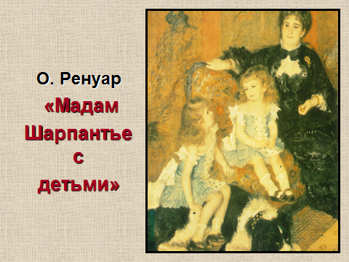
Учитель: А сейчас перед вами картина французского художника 19 века Ренуара «Мадам Шарпанье с детьми». Мать и её дети в непринужденных позах. Вероятно, они только что играли, а теперь отдыхают. Рядом с ними лежит собака. От картины исходит тепло, уют и любовь.
(Слайд № 11, портрет П.И. Чайковский)
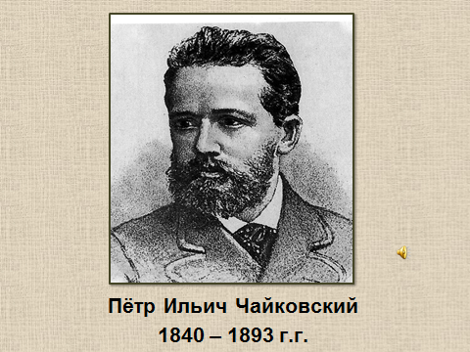
Учитель: Перед вами протрет русского композитора П.И. Чайковского. Что вы можете о нем сказать?
Ученик: Он родился на Урале 25 апреля 1840 года в городе Воткинске Алапаевского района. Всю свою жизнь Чайковский посвятил музыке. Он написал очень много замечательных произведений. Некоторые из них посвящены детям, например «Детский альбом», состоящий из 24 пьес. Сегодня мы послушаем одну из пьес, которая называется « Мама». ( слушаем)
Учитель: Какие чувства у вас возникли во время слушания музыки?
Ученик: Ощущение мира, спокойствия, красоты.
Учитель: А какая по характеру музыка?
Ученик:Мягкая, тихая, нежная.
Учитель: Сам композитор, когда писал это произведение, думал о своей маме, и предал нам образ мамы через музыку.
Самостоятельная работа (слайд № 12)

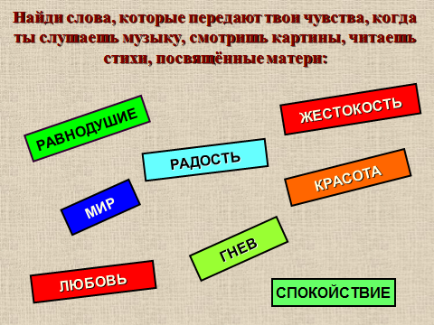
Учитель: А теперь я вам предлагаю самостоятельную работу. Посмотрите, пожалуйста, на экран и выберите слова, которые передают ваши чувства, когда вы слушаете музыку, смотрите картины, читаете стихи, посвященные матери. (Опросить несколько человек)
(Слайд № 13) Учитель: Внимание на экран, сравните свои ответы.

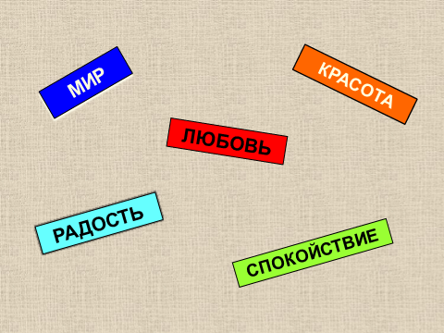
Учитель: да, я с вами согласна. Когда слушаешь музыку, смотришь картины, читаешь стихи, посвященные матери, у нас возникают чувства радости, любви, красоты, мира. Во многих народных песнях и преданиях воспета великая сила материнской любви. Требовательна и взыскательна любовь матери к детям. Мать хочет увидеть своих детей большими и сильными, прямыми и честными. Она хочет, чтобы ими гордился народ.
Я приглашаю на сцену вокальную группу « Вдохновение», которая исполнит песню И. Шаферана « Наши мамы».
Учитель: Так уж устроена наша жизнь, что только взрослея, человек начинает осознавать, какое счастье, когда мама радом. Как хорошо, когда можно обратиться к маме за советом, прийти с любой радостью и бедой. Недаром в народе живет много хороших, добрых слов о матери. Они передаются от поколения к поколению. Давайте и мы с вами вспомним пословицы о матери.
- Птица рада весне, а младенец – матери. (Слайд № 14)
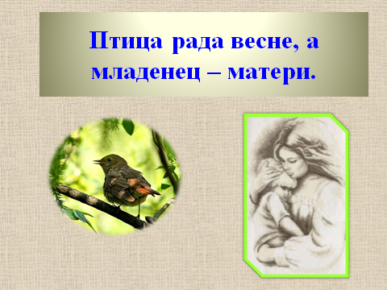
2.Нет милее дружка, чем родина матушка. (Слайд№ 15)
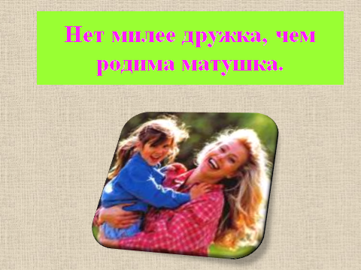
3.При солнышке тепло, при матушке добро. (Слайд № 16)

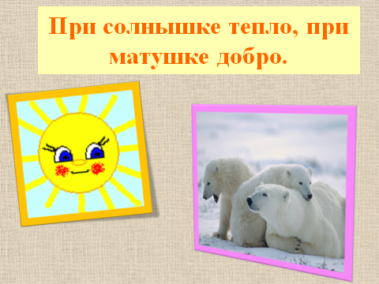

4.В материнском сердце для всех детей ласки хватит. (Слайд № 17)
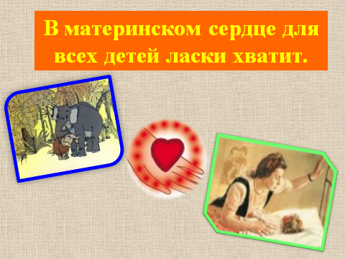
5.Материнский гнев – что весенний снег: и много его выпадет, да скоро растает. (Слайд№18)
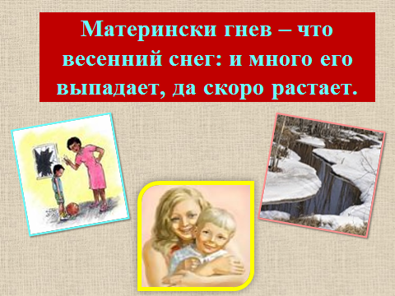
Учитель: Хорошо, когда мама рядом, но время идет, дети вырастают, мамы стареют… Но для всех нас наши мамы самые красивые, любимые и лучшие. (Слайд № 20)
Представьте себе лицо своей мамы. Кто из вас готов рассказать о своей маме? (Рассказы детей)
Игра « Ласковое слово» (За каждый ответ ученики получают сердечко)
Как признание в любви к своим мамам звучит стихотворение (Читает ученик)
Мы маме так редко приносим букеты,
Но каждый так часто её огорчает –
А добрая мама прощает все это,
Красивая мама все это прощает.
Под грузом забот не сгибаясь,
Она выполняет свой долг терпеливо-
Красива по-своему каждая мама –
Любовью своей материнской красива.
Учитель: безмерна наша ответственность перед матерями. Так давайте же будем внимательнее и добрее, с любовью и лаской относится к своим мамам и пронесем через всю жизнь свет материнской любви.
(Звучит музыка).

